蔡耀昌反歧视被轰白鸽党变“白鸽眼党”？

原姿晴 [有理儿有面](javascript:void(0);)

**有理儿有面**

微信号 youli-youmian

功能介绍 你说是不是

2020-03-19[原文](https://mp.weixin.qq.com/s?__biz=Mzg3MjEyMTYyNg==&mid=2247490005&idx=2&sn=ca91f4772c5545de9b5eb68257aa0ba4&chksm=cef54da0f982c4b68fcaca971dace72ba75f04734b5d0886c1bf7004ae4d2d91e13927e31d20&scene=27#wechat_redirect&cpage=81) 发表于

收录于合集

本文作者：香港传媒人 原姿晴

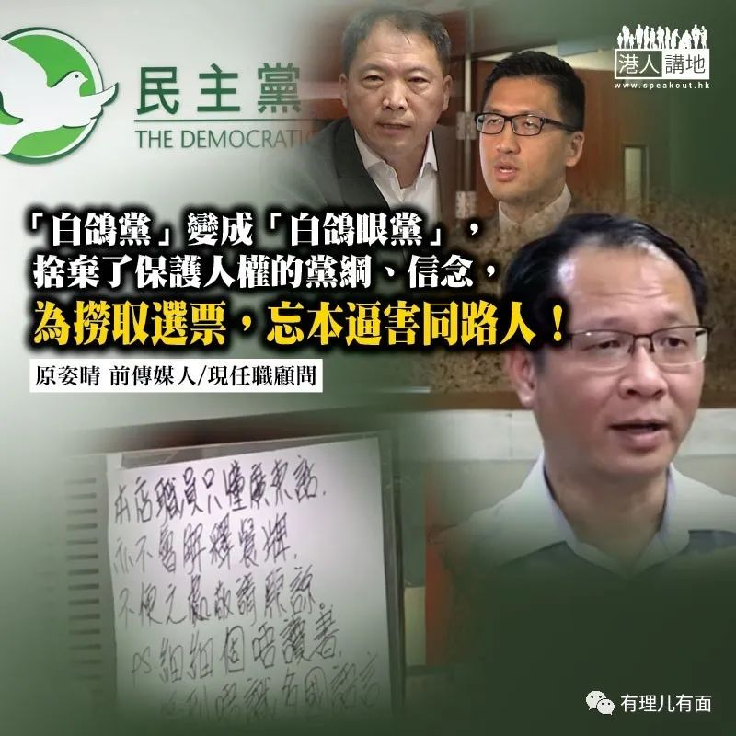

带着“白鸽眼”的人满脑子是歧视。反对派第一大党民主党（白鸽党）的核心成员蔡耀昌就因为同党中人的“白鸽眼”和选举考量，惨烈牺牲。“老鸽”蔡耀昌早前代表社区组织协会向平机会投诉有“黄店”食肆不招待内地人，牵涉歧视，结果被党内逾六十名成员群起攻之，还要求他退任民主党中委。蔡耀昌虽说理解政党处于困难局面，但也指出他和民主党“大家都要反省”。反省什么呢？一个高举捍卫民主、自由、人权的政党，对于歧视行为视而不见，有党员仗义发声却被围攻，为了选票，还说什么“兄弟爬山、齐上齐落”？只好问相煎何太急呢？

**反歧视乃普世价值**

被称为“大中华胶”的蔡耀昌有做错吗？“反对种族歧视”不是普世价值吗？蔡耀昌以社区组织协会干事的身分，就食肆明目张胆在门外张贴“不招待内地人”的标示，要求平机调查及倡议政府就“种族歧视”修例，立即触发此风波。蔡耀昌认为大家在面对社会危机时，也不可以放弃很重要的价值，尤其是人权的保障，“抗疫不是大晒”，“香港始终尊重民主、人权”，“非友即敌对社会发展不好”，可以说是属于温和理性的“和理非”代表人物！况且蔡并没有要求平机会“拉人封艇”，只希望平机会释放的信息有助做好公众教育。

事实是，“白鸽眼”的是歧视内地人的食肆和那些“白鸽党”的党员，“白鸽党”已变成“白鸽眼党”。笔者提议大家到民主党的官网浏览一下，看看他们的党纲上的“基本信念”，清清清楚楚看到“民主、自由、人权及法治是现代社会进步及繁荣的基石”、“巩固现有保障自由、人权及法治的制度，及进一步改革其不足之处”；当一众“白鸽党”的“嫩鸽”群起攻讦蔡耀昌，其他“老鸽”包括党主席胡志伟、立法会议员黄碧云有说过什么吗？不是集体封嘴，就是顾左右而言他。说好的“保障人权”，去了哪里？如果连自己党的“基本信念”也守不住，大众如何冀求他们会挺直背梁为守护这些正面价值去做对的事呢？

**为捞取选票 忘本逼害同路人**

在民主党列出来的“基本信念”里，大家还能看到民主党宣称自己“支持香港回归中国”、“关心中国，作为中国人民的一分子”，相信这些信念，已经飘向九霄云外；因为无论是反中、抗中、逼害蔡耀昌以至歧视内地人，在在反映民主党为了政治利益、选票以及不敢得失“本土派”支持者，已成为一个“忘本”政党，还说什么道德、风骨以及原则？一八年十二月，民主党有近六十人退党，当中有人炮轰其立法会议员林卓廷（林也有份联署“逼害”蔡耀昌）“人格卑劣，毫无政治道德”，现在看来，这句话不但适用于林卓廷，还“好适合”已经变了质的民主党！可悲！

原文转载自《星岛日报》2020 年3 月19 日

原图：港人讲地、rthk

### 精选留言

用户设置不下载评论